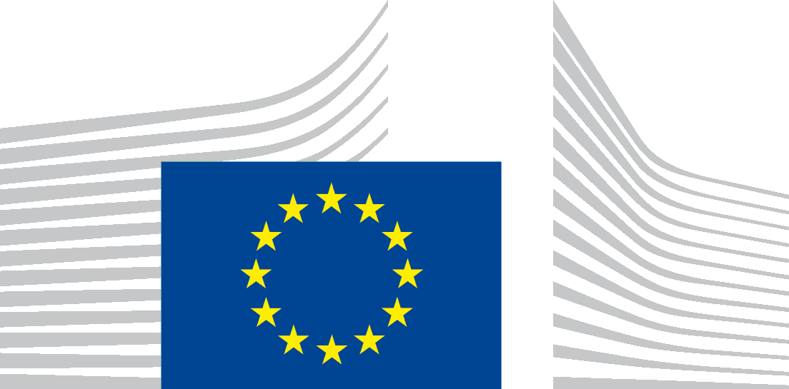 | EIROPAS KOMISIJA  Nodarbinātības, sociālo lietu un iekļautības ĢENERĀLDIREKTORĀTS  E direktorāts: darbaspēka mobilitāte un starptautiskie jautājumi  E1 nodaļa: darbaspēka mobilitāte, valsts nodarbinātības dienesti, EDI

Europass piekļūstamības paziņojums
Šis paziņojums attiecas uz saturu, kas publicēts šādā domēnā: https://europa.eu/europass un visos tā apakšdomēnos.
Šo tīmekļvietni pārvalda EMPL ĢD E1 nodaļa. Tā ir īpaši pielāgota, lai to varētu izmantot pēc iespējas plašāks cilvēku loks, tai skaitā cilvēki ar invaliditāti.
Jums jābūt pieejamām šādām funkcijām:
- tālummaiņa līdz 200 %,
- pārskatīt vairumu tīmekļvietnes sadaļu, izmantojot tikai tastatūru,
- pārvietošanās pa vietni, izmantojot modernu ekrāna lasītāju un runas atpazīšanas programmatūru (datorā vai viedtālrunī).
Šī tīmekļvietne ir veidota tā, lai tā atbilstu tīmekļvietnēm un mobilajām lietotnēm noteiktajam standartam EN 301 549 v.3.2.1. Tā atbilst Tīmekļa satura piekļūstamības pamatnostādņu (WCAG) 2.1 līmenim “AA”.

Atbilstības statuss
Šī tīmekļvietne daļēji atbilst tehniskajam standartam EN 301 549 v.3.2.1 un Tīmekļa satura piekļūstamības pamatnostādņu (WCAG) 2.1 līmenim “AA”. Sīkāku informāciju skatiet sadaļā “Nepiekļūstams saturs”.
Tīmekļvietne pēdējo reizi testēta 2023. gada aprīlī

Paziņojuma sagatavošana
Šis paziņojums sagatavots 2023. gada 15. decembrī.

Atsauksmes
Labprāt uzklausīsim jūsu atsauksmes par tīmekļvietnes Europass piekļūstamību. Ja saskaraties ar šķēršļiem, kas ietekmē šīs vietnes piekļūstamību, sazinieties ar mums:
- Tālrunis: zvaniet uz 00 800 6 7 8 9 10 11 no jebkuras vietas ES darbadienās plkst. 9.00–18.00 (pēc Centrāleiropas laika) jebkurā no ES oficiālajām valodām (zvani ir bezmaksas).
- Atsauksmju veidlapa: rakstiet mums, izmantojot Europass saziņas veidlapu
Centīsimies atbildēt 15 darba dienu laikā no dienas, kad atbildīgais Komisijas dienests saņēmis pieprasījumu.

Saderība ar pārlūkprogrammām un palīgtehnoloģijām
Europass tīmekļvietne ir veidota tā, lai tā būtu saderīga ar šādām plaši lietotām palīgtehnoloģijām:
- “Google Chrome”, “Microsoft Edge”, “Mozilla Firefox” un “Microsoft Edge” pārlūkprogrammu jaunākā versija;
- apvienojumā ar jaunākajām palīgtehnoloģiju versijām.

Tehniskās specifikācijas

Europass tīmekļvietnes piekļūstamība ir atkarīga no tā, kā zemāk minētās tehnoloģijas mijiedarbojas ar konkrētu tīmekļa pārlūkprogrammas un jebkādu jūsu datorā instalētu palīgtehnoloģiju vai spraudņu kombināciju:
- HTML
- WAI-ARIA
- CSS
- JavaScript

Nepiekļūstams saturs
Lai gan esam apņēmušies nodrošināt Europass tīmekļvietnes piekļūstamību, ir zināmi ierobežojumi, kurus cenšamies novērst. Mēs novērtējam jūsu sapratni un pacietību, kamēr vēl strādājam pie šo jautājumu risināšanas. Ja saskaraties ar piekļūstamības problēmām, kas nav norādītas zemāk, sazinieties ar mums.
Zināmie ierobežojumi (tos plānots novērst līdz 2024. gada beigām):
- dažām lapām var būt slikts krāsu kontrasts;
- dažas funkcijas nav pieejamas vai tām ir ierobežota pieejamība (vājš fokuss uz) lietotājiem, kuri izmanto tikai tastatūru;
- lielākajai daļai vizuālo materiālu nav aprakstu attiecīgajā valodā;
- dažos laukos nav ekrāna lasītāju vai līdzīgu palīgtehnoloģiju etiķešu;
- daži kļūdu ziņojumi nav skaidri saistīti ar veidlapas vadības elementiem;
- daži dokumenti ir PDF formātā un tāpēc nav pieejami;
- dažas lapas nav pilnībā pielāgotas ekrāna lasītājiem vai līdzīgām palīgtehnoloģijām;
- daži uzraksti nav pareizi strukturēti palīgtehnoloģiju izmantošanai;
- dažās lapās ir tādi satura elementi kā tabulas un sānu izvēlnes, kas var nebūt pieejamas;
- dažu vietrāžu (URL) nosaukumi ir neskaidri vai nepareizi;
- daži elementi nav pilnībā pielāgoti lietošanai mobilās ierīcēs.

